Работа Шаймухаметовой Яны Александровны 4 класс МКОУ «Витимская СОШ»

1. **«Страничка-объясняшка»**

а) Определение слова из толкового словаря.

Я выбрала слова из текста Гимна России – «Братских народов **союз** вековой». Хочу поработать над словом «союз». Определение слова в толковом словаре: «союз» - это тесное единение ,связь двух или нескольких лиц, групп, обществ, классов. В данном случае союз многонациональных народов России. Братский союз – это преданный союз.

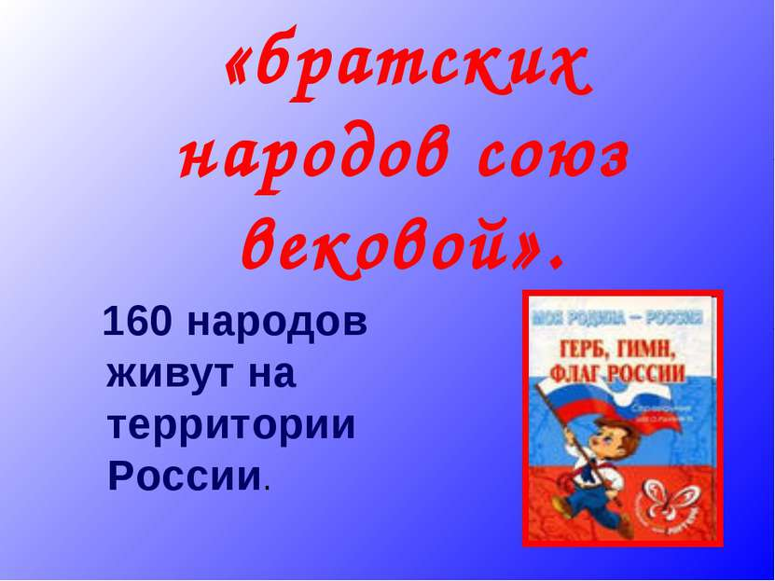

Союз – это объединение, соглашение для каких- нибудь совместных целей. Например, государственное объединение.

б) Моё объяснение.

Союз- это объединение чего-либо, соглашение в чём-то. Например ,союз девочек. Девочки создают союз подруг. Они договариваются, что будут играть дружно, честно, справедливо, что будут соблюдать правила игры. Могут дать клятву союза на какое-то время.

в) Инфографика

Это рисунок союза, соглашения чего-либо пожатием руки.



А в тексте Гимна России- «братских народов **союз** вековой» я думаю, что это союз многонациональных народов.

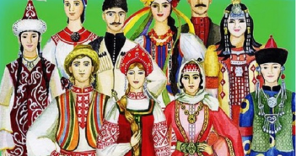

г) Этимология- происхождение слова «союз».

Слово «союз» по происхождению очень древнее ,оно было заимствовано из старославянского языка. Когда-то в нём выделялась приставка съ-(со), имевшая значение «вместе» и корень –юзъ-, значение которого было близко к значению в словах узы, узел.

д) Примеры использования этого слова в предложении.

Наш союз был крепким. Брачный союз папы и мамы - вечный. Сегодня подпишем товарищеский союз одноклассников .

**2. Видеоролик « Видео - объясняшка » слова «союз» ( прилагается)**

**3.Мультфильм «Союз друзей» - « Мульт – объясняшка » (прилагается)**